Wykonane prace przysyłacie na moją pocztę. Odpowiedzi udzielam na bieżąco, omawiam prace i oceniam. Oceny również wstawiam nabieżąco. Jeśli ktoś nie otrzymał odpowiedzi, ani oceny za wykonaną pracę to znaczy że praca niedotarta do mnie. W takim przypadku proszę o sprawdzenie adresu najlepiej u kogoś czyja praca doszła Pozdrawiam.
Temat: Informacja. Mapy
Przygotuj prezentację z działu: Informacja turystyczna i geograficzna. Mapy
Proszę wszystkich uczniów klasy 2L o przygotowanie prezentacji zgodnie z przedstawionym planem. Tak aby prezentacja zawierała wszystkie potrzebne informacje, które później będą do zapamiętania. Prezentacje niezgodne z planem, zawierające niekompletne informacje odsyłam do poprawy lub z powstawianym tekstem tylko skopiowanym w którym niewiadomo o co chodzi przesyłam to poprawy. Poprzednich prac na razie mam niewiele czekam na resztę,
Wszystkie potrzebne informacje znajdziecie w książce „Obsługa podróżnych w potach i terminalach” Część 1 na stronach 140-143 i 153-156. Pamiętaj o przejrzystości, atrakcyjności prezentacji. Wzbogać prezentację o zdjęcia. W końcowym slajdzie podaj odpowiedzi na pytania. Może wyglądać na dużo, ale to tylko parę slajdów do przygotowania plus 20 odpowiedzi na pytania.
Przy obliczania rzeczywistej odległości na mapie Pamiętaj że 1km = 1 000m = 100 000cm
Plan prezentacji:
- Co to jest informacja
- Czym powinny charakteryzować się informacje aby nadawały się do wykorzystania
- Rodzaje informacji
- Informacja turystyczna - pojęcie
- Jakie informacje powinny przekazywać biura informacji turystycznej
- Informacja geograficzna - pojęcie
- Źródła informacji geograficznej
- Mapa – podstawowe informacje
- Rodzaje map
- Zastosowanie map w transporcie
  - Lotniczym
  - Drogowym
  - Kolejowym
  - Żegludze

- Podróżny chce udać się z dworca kolejowego do centrum kongresowego. Na planie miasta sporządzonym w skali 1:20000 odległość ta wynosi 7 cm. Podróżny ma do przebycia. Pamiętaj że 1:20000 oznacza 1cm na mapie to 20000 cm w rzeczywistości, czyli 1cm na mapie to 0,2 km
  - 3,5 km
  - 2,8 km
  - 14,0 km
  - 1,4 km

- Długość drogi na mapie w skali 1:25 000 wynosi 28 cm. Jej rzeczywista długość w terenie wynosi
  - 7 km
  - 14 km
  - 70 km
  - 3,5 km

- Które lotnisko położone jest na północny zachód od centrum Londynu?
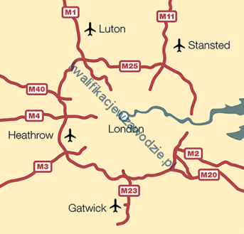
  - Heathrow
  - Stansted
  - Gatwick
  - Luton

- Oznaczenia na rysunku wskazują, że do Terminala A nie można dojechać
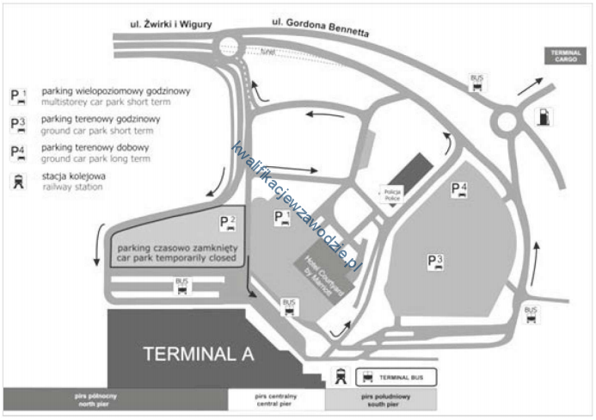
  - pociągiem.
  - tramwajem.
  - samochodem.
  - autobusem.

- Odległość z Warszawy do Barcelony wynosi 1 800 km. Jaka jest skala mapy, na której ta odległość wynosi 9 cm?
  - 1 : 20 000 000
  - 1 : 162 000 000
  - 1 : 1 620 000
  - 1 : 2 000 000

- Hala sportowa na przedstawionej mapie znajduje się na
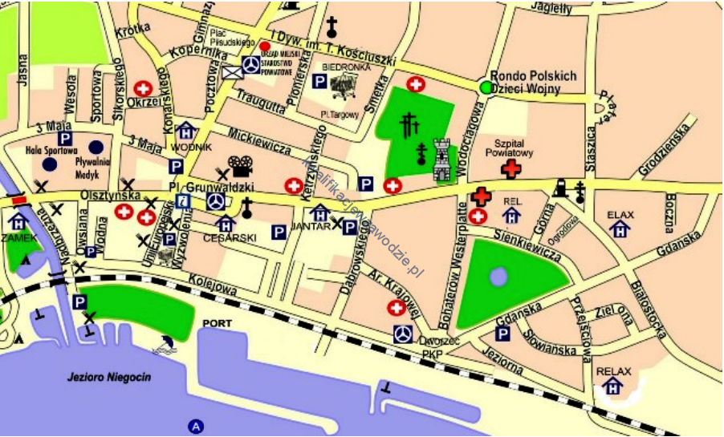
  - północny zachód od Dworca PKP.
  - północny wschód od Dworca PKP.
  - południowy wschód od Dworca PKP.
  - południowy zachód od Dworca PKP.

- Z przedstawionej mapy wynika, że przy ul. Daniłowskiego znajduje się
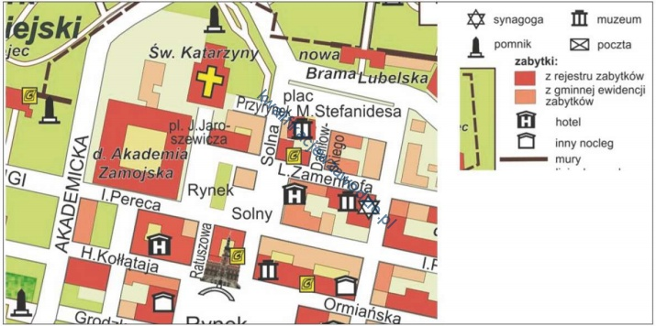
  - hotel.
  - synagoga.
  - poczta.
  - muzeum.

- Podróżny musi jechać z lotniska Luton do lotniska Stansted. Na mapie sporządzonej w skali 1: 250 000 odległość ta wynosi 10 cm. Ile kilometrów w rzeczywistości musi przejechać podróżny?
  - 0,4 km
  - 4,0 km
  - 25,0 km
  - 2,5 km

- Ile czasu zajmie podróżnym pokonanie autobusem trasy, której długość na mapie w skali 1:1 500 000 wynosi 20 cm? Do obliczeń przyjmij średnią prędkość przejazdu 60 km/h.
  - 6 h
  - 5 h
  - 30 min
  - 15 min

- Zgodnie z przedstawionym schematem komunikacji miejskiej z Dworca Nadodrze na Dworzec Główny PKP można dojechać bez przesiadki
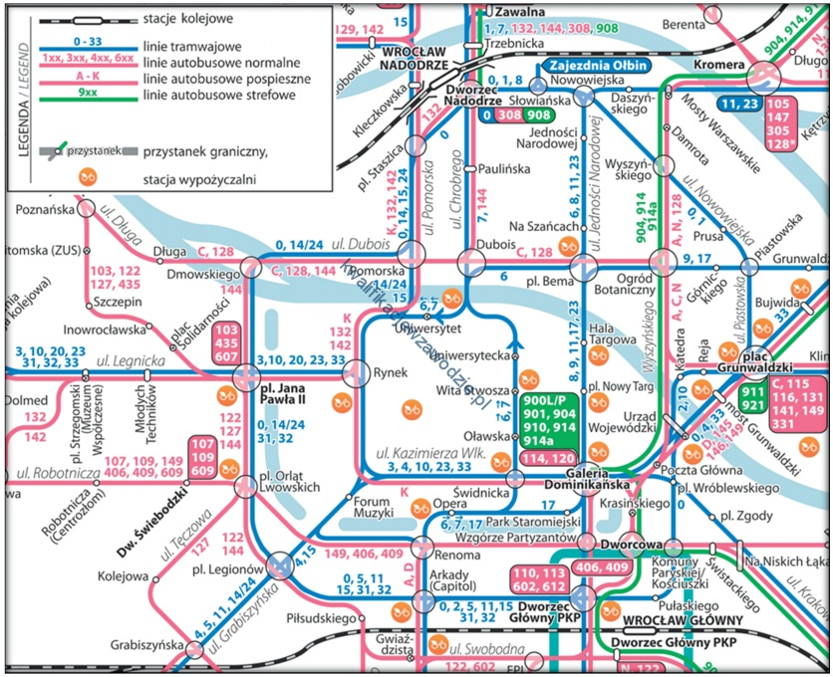
  - tramwajem linii 5.
  - tramwajem linii 0.
  - autobusem linii 132.
  - autobusem linii 602.

- W przypadku znacznego opóźnienia lotu przewoźnik nie ma obowiązku zapewnić pasażerom
  - bezpłatnych posiłków i napojów w ilościach adekwatnych do czasu oczekiwania.
  - wypłaty odszkodowania, jeżeli opóźnienie lotu zostało spowodowane zaistnieniem nadzwyczajnych okoliczności, których nie można było uniknąć pomimo podjęcia wszelkich racjonalnych środków.
  - możliwości przeprowadzenia dwóch rozmów telefonicznych, faksów, dalekopisów lub e-maili.
  - bezpłatnego zakwaterowania w hotelu, gdy z powodu opóźnienia występuje konieczność oczekiwania na lot przez jedną lub więcej nocy.

- W przedstawionej reklamacji nie podano
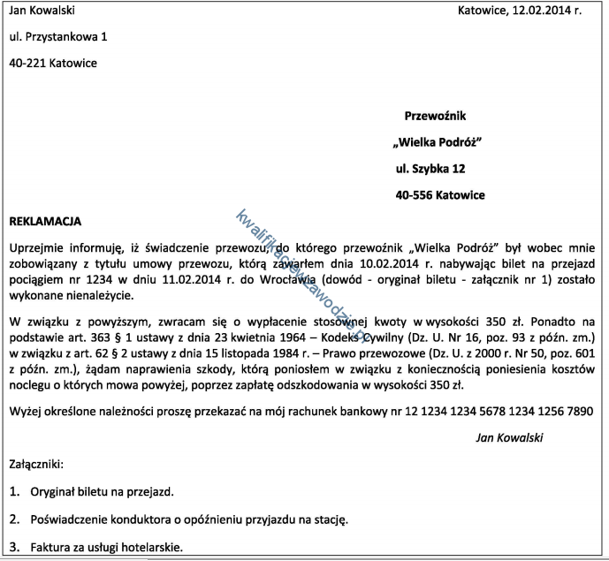
  - kwoty roszczenia.
  - uzasadnienia roszczenia.
  - wykazu załączonych dokumentów.
  - danych poszkodowanego pasażera.

- Zgodnie z Ustawą prawo przewozowe przewoźnik podczas przewozu osób nie odpowiada za
  - szkodę, jaką poniósł podróżny wskutek opóźnionego przyjazdu lub odwołania regularnie kursującego środka transportowego, jeżeli szkoda powstała z winy umyślnej lub rażącego niedbalstwa przewoźnika.
  - rzeczy, które podróżny przewozi ze sobą pod własnym nadzorem, jeżeli szkoda powstała z winy przewoźnika.
  - bagaż pozostawiony bez nadzoru obok środka transportu, którym pasażer podróżuje.
  - szkodę, jaką podróżny poniósł wskutek przedwczesnego odjazdu środka transportowego.

- Gdy opóźnienie lotu wyniosło ponad 5 godzin, pasażer ma prawo odstąpić od umowy. W takim przypadku przewoźnik jest zobowiązany zwrócić pasażerowi w formie pieniężnej pełen koszt biletu w terminie
  - 7 dni.
  - 14 dni.
  - 21 dni.
  - 30 dni.

- W jakim terminie najpóźniej – zgodnie z zamieszczonym fragmentem rozporządzenia – pasażer statku morskiego powinien złożyć skargę do przewoźnika za naruszenie jego praw w czasie rejsu, jeżeli odbył podróż 12 stycznia?
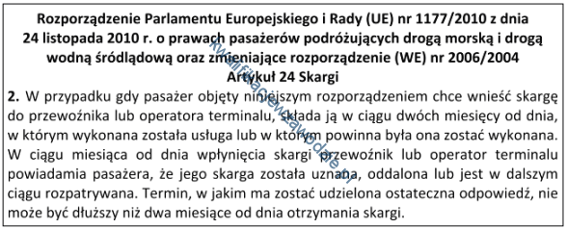
  - Do 12 lutego.
  - Do 12 marca.
  - Do 12 maja.
  - Do 12 czerwca.

- Jaki obowiązek celny wynika z powyższego fragmentu Rozporządzenia dla pasażera, który przyjeżdża do krajów Unii Europejskiej i posiada przy sobie środki pieniężne o wartości 5 250 EUR, obligacje o wartości 3 250 EUR oraz czeki podróżne o wartości 4 500 EUR?
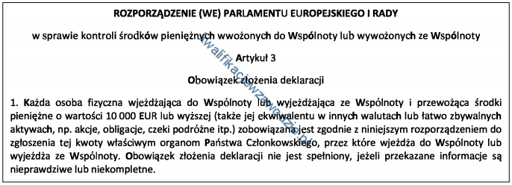
  - Pasażer nie musi zgłaszać przywożonych środków pieniężnych, obligacji oraz czeków podróżnych organom celnym.
  - Pasażer powinien zgłosić tylko wartość przywożonych czeków podróżnych oraz obligacji.
  - Pasażer powinien zgłosić tylko wartość przywożonych środków pieniężnych.
  - Pasażer powinien zgłosić przywożoną wartość środków pieniężnych, obligacji oraz wartość czeków podróżnych organom celnym.

- W dniu 25 kwietnia za kwotę 75,00 zł pasażer zakupił bilet autokarowy na przejazd, który zostanie zrealizowany 21 maja. 6 maja podróżny musiał zrezygnować z wyjazdu. O jaką maksymalnie kwotę należności od przewoźnika może ubiegać się podróżny, zgodnie z regulaminem przewozu?
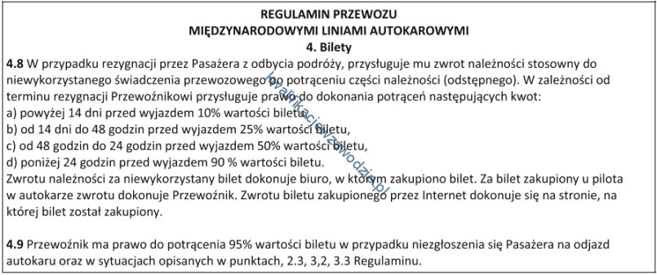
  - 67,50 zł
  - 37,50 zł
  - 7,50 zł
  - 18,75 zł

- Pasażer za lot z Warszawy do Londynu (1 445 km) w klasie business zapłacił 2 117,82 zł. Na skutek pomyłki na czas lotu zostało mu przydzielone miejsce w klasie ekonomicznej. Jakiej wysokości odszkodowanie otrzyma podróżny zgodnie z Rozporządzeniem Parlamentu Europejskiego i Rady?
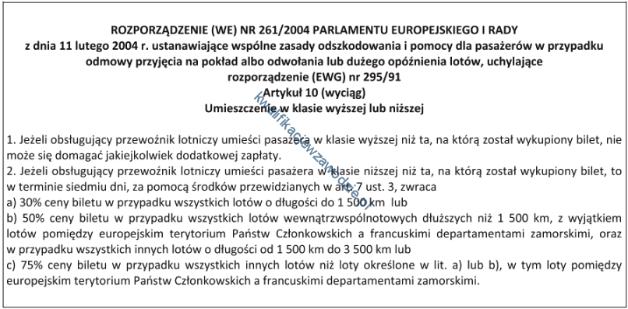
  - 529,46 zł
  - 635,35 zł
  - 1 058,91 zł
  - 1 482,47 zł

- 15 maja odbył się rejs statkiem z Gdyni do Karlskrony. Pasażer chcący wnieść skargę na odbytą podróż, zgodnie z Rozporządzeniem Parlamentu Europejskiego i Rady (UE), powinien to zrobić
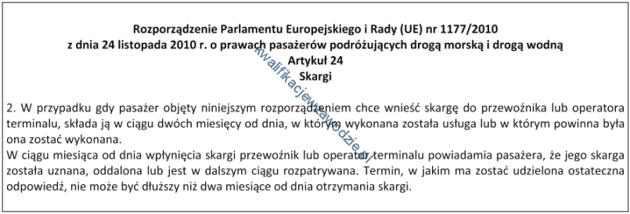
  - do 15 lipca.
  - do 30 lipca.
  - do 30 sierpnia.
  - do 15 sierpnia.

Na prace czekam do 03.06.2020 Proszę przesyłać na adres: zsz3_lidiaradz@interia.pl, w temacie wiadomości proszę podać klasę oraz imię i nazwisko

Życzę miłej pracy

